Questões elaboradas pela professora Dayana Carla (Gefem 1° ao 5° ano)

(CG.EF05HI07.s) Identificar os processos de produção, hierarquização e difusão dos marcos de memória e discutir a presença e/ou a ausência de diferentes grupos que compõem a sociedade na nomeação desses marcos de memória.

Leia o texto e responda à questão 1.
Políticas de imigração
As políticas de imigração que se iniciaram no século XIX e que se mantiveram em certo grau no século XX relacionam-se diretamente com o projeto de ocupar as áreas fronteiriças do território brasileiro, como as localizadas ao sul e também com a crescente demanda de mão-de-obra na lavoura cafeeira. Por meio de debates governamentais e em obras ensaísticas e literárias, percebe-se a consolidação do branco como prioridade na escolha do tipo de indivíduo que era desejado e aceito na sociedade daquela época. Embora tivesse certo consenso sobre quem deveria imigrar, não havia consenso sobre como imigrar, pois, as políticas imigrantistas eram sempre alvo de críticas e descontinuadas ao longo do tempo.
[...]
De acordo com os historiadores, o incremento da política imigrantista ocorrida na segunda metade do século XIX relaciona-se diretamente com o processo de abolição da escravidão. Alguns apontam que um dos pontos cruciais para o estímulo do movimento abolicionista foi o interesse pela imigração. Alguns, ao contrário, veem a imigração como consequência do fim da escravidão. Foram os conflitos e debates ocorridos ao longo do século XIX que possibilitaram a entrada maciça de imigrantes.
Adaptada. Fonte: encurtador.com.br/kloCW. Acesso em: 04 de maio de 2021
1. Agora é com você! Pinte as informações que correspondem às políticas de imigração no Brasil.
As políticas de imigração iniciaram nos séculos XIX e XX. | Sempre foi fácil o processo de imigração. | A abolição dos escravos ajudou para a vinda de mais imigrantes para o Brasil.
Nunca ocorreu a abolição dos escravos. | Vieram trabalhar na lavoura cafeeira. | Era só chegar no Brasil e ser tratado como rei.
Ninguém queria vir para o Brasil. | Apesar da preferência por brancos, vários povos imigraram para o Brasil | Preferiam a cidade ao invés do campo, devido a mobilidade
Queriam apenas imigrantes brancos. | Foram apenas os debates ocorridos que possibilitaram a entrada maciça de imigrantes. | Os imigrantes contribuíram para a formação do povo brasileiro.
Os imigrantes só queriam morar no campo, detestavam a cidade. | As políticas imigrantistas eram sempre alvo de críticas. | Os imigrantes com seus costumes, nos ensinaram muitas coisas.

Questões | Resposta | Habilidade
09 | 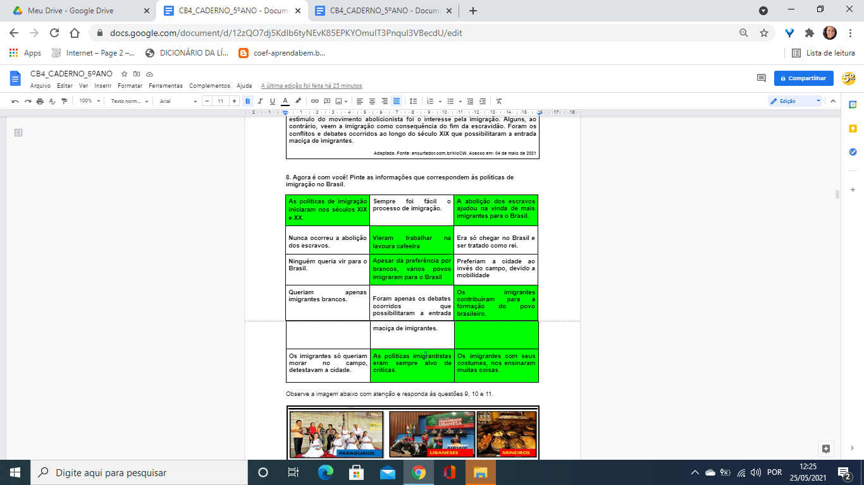 | (CG.EF05HI07.s) Identificar os processos de produção, hierarquização e difusão dos marcos de memória e discutir a presença e/ou a ausência de diferentes grupos que compõem a sociedade na nomeação desses marcos de memória.

Leia o texto 1 e o texto 2, a seguir resolva as questões de 2, 3, 4.

TEXTO 1
A 14 de Julho, uma das mais tradicionais de Campo Grande, volta a ser protagonista do desenvolvimento e uma das estrelas da nossa Capital. A rua, vitrine da cidade e palco de encontros desde o início da construção do Município, renasce oficialmente nesta sexta-feira, trazendo o que há de mais moderno na construção civil, em meio a prédios que resistem aos anos, carregando a história da principal cidade do Estado. Entre os visitantes, admirados com a transformação do Município, uma coisa é consenso: a mudança trouxe de volta a vontade de andar pela 14 de Julho [...].
As árvores ainda estão em desenvolvimento, mas já trazem um novo ar a rua. Crescidas, elas formarão um arco de coloridas flores, que certamente ganharão muitos cliques e postagens nas redes sociais.
[..]
Fonte: https:http://www.campogrande.ms.gov.br/cgnoticias/noticias/nova-14-de-julho-volta-os-olhos-da-populacao-para-o-centro-de-campo-grande/.Acesso em: 02 de maio de 2021 (Texto adaptado)
TEXTO 2
Rua 14 de Julho. Campo Grande/MS.
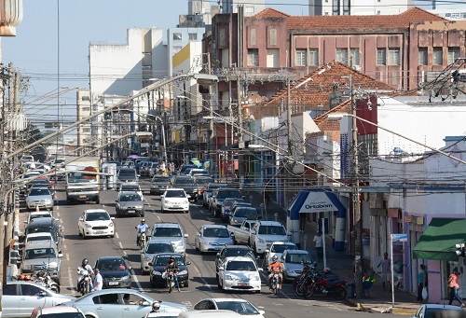
fonte:https://brasilms.com/revitalizacao-da-rua-14-de-julho-comeca-a-sair-do-papel/. Acesso em: 28 de maio de 2021.
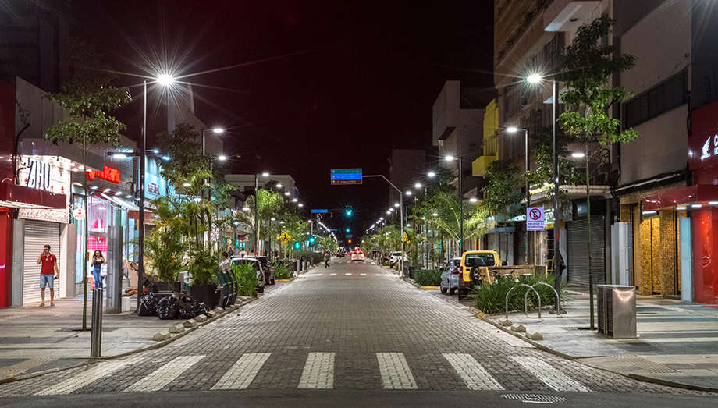
Fonte: https://www.acritica.net/editorias/cultura/rua-14-de-julho-respira-arte-e-vira-palco-de-ensaios-artisticos-0002/463620/. Acesso em: 28 de maio de 2021.
2. Complete as lacunas de acordo com o texto 1.
- Entre os __________________, admirados com a ___________________________ do Município, uma coisa é consenso: a __________________ trouxe de volta a ______________________ de andar pela 14 de Julho.

- As ___________________ ainda estão em _______________, mas já trazem um novo ____________ a rua. Crescidas, elas formarão um _____________ de _____________________, que certamente ganharão muitos _____________ e postagens nas _____________ sociais.

3. Compare as imagens apresentadas no texto 2, e descreva as mudanças ocorridas na rua 14 de Julho.

_________________________________________________________________________________________________________________________________________________________________________________________________________
___________________________________________________________________

4. Leia o trecho a seguir:

“O novo visual atrai a população, encantada com a modernidade dos fios subterrâneos, das calçadas, as mesmas utilizadas na Times Square , em Nova York, com a comodidade das áreas de lazer, acessibilidade em toda a via, wi-fi gratuito, câmeras de monitoramento, que garantem segurança, paisagismo, e o principal: o renascimento da rua, que volta a ser cartão postal de Campo Grande”.
https:http://www.campogrande.ms.gov.br/cgnoticias/noticias/nova-14-de-julho-volta-os-olhos-da-populacao-para-o-centro-de-campo-grande/.Acesso em: 02 de maio de 2021

Sobre as transformações e mudanças. Observe atentamente o lugar onde você mora, procure perceber se na paisagem houve alguma mudança e permanência ao longo do tempo. Faça anotações das observações no quadro abaixo.

Mudanças | Permanências

5. Encontre no caça-palavras, as palavras em destaque no texto 1.



Questão | Resposta | Habilidade
2 | - Entre os visitantes, admirados com a transformação do Município, uma coisa é consenso: a mudança trouxe de volta a vontade de andar pela 14 de Julho.  - As árvores ainda estão em desenvolvimento, mas já trazem um novo ar a rua. Crescidas, elas formarão um arco de coloridas flores, que certamente ganharão muitos cliques e postagens nas redes sociais. | (CG.EF05HI07.s) Identificar os processos de produção, hierarquização e difusão dos marcos de memória e discutir a presença e/ou a ausência de diferentes grupos que compõem a sociedade na nomeação desses marcos de memória.
3 | Possíveis respostas: | (CG.EF05HI07.s) Identificar os processos de produção, hierarquização e difusão dos marcos de memória e discutir a presença e/ou a ausência de diferentes grupos que compõem a sociedade na nomeação desses marcos de memória.
4 | O aluno deverá perceber as mudanças e permanências ocorridas ao longo do tempo através da paisagem onde mora, podendo ser na casa, na rua, no bairro. Por meio das observações, deve-se realizar o registro no quadro descrito “mudanças e permanências”. | (CG.EF05HI07.s) Identificar os processos de produção, hierarquização e difusão dos marcos de memória e discutir a presença e/ou a ausência de diferentes grupos que compõem a sociedade na nomeação desses marcos de memória.
5 | 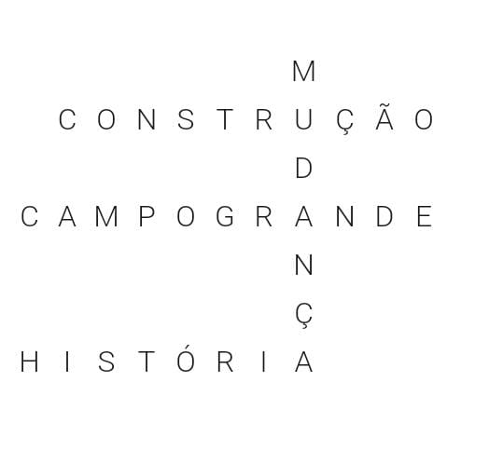 | (CG.EF05HI07.s) Identificar os processos de produção, hierarquização e difusão dos marcos de memória e discutir a presença e/ou a ausência de diferentes grupos que compõem a sociedade na nomeação desses marcos de memória.

